

**MISSIONE BILATERALE DI ASSISTENZA E SUPPORTO IN LIBIA**

***FORCE PROTECTION OFFICER***

*Tripoli, LIBIA*



Tripoli, 01 giugno 2024

Ten. SANTORO Michele

miasit.fpochief@smd.difesa.it

michele.santoro1@esercito.difesa.it

**OGGETTO:** MIASIT – COMANDO.

Considerazioni e proposte in merito al servizio di sorveglianza presso l’Hotel *Sultan*.

**APPUNTO**

1. **SCOPO**

Effettuare un punto di situazione relativamente al servizio di sorveglianza attivo nella struttura in oggetto e proporre una soluzione più attagliata al fine di incrementare le misure di *Force Protection* e la sicurezza del contingente italiano dislocato su Tripoli.

1. **SITUAZIONE**

Il 4 giugno 2023 u.s. il personale del Comando MIASIT ha iniziato il trasferimento presso l’Hotel Sultan. La struttura, oggetto di studio in sede di *Ad hoc Force Protection Working Group* tenutosi lo scorso maggio 2023, presenta elementi di difesa passiva idonei all’Area di Operazione e coerenti alle informazioni sulla minaccia. Tuttavia, sono state riscontrate alcune lacune nell’ambito della difesa attiva, in particolare sulla gestione degli accessi e della videosorveglianza.

Allo stato attuale il personale addetto alla sorveglianza è fornito dalla “*LAILAC*”, che ha disposto, sulla base delle esigenze richieste da questo Comando, un servizio di sorveglianza 24/7 composto da n. 2 operatori, di cui uno addetto al controllo dei monitor ed uno addetto al controllo del personale in ingresso. Contestualmente, il personale di sorveglianza ha il compito di assicurare la chiusura di tutti gli accessi e di informare il personale della *Military Police* in merito a qualsiasi evento anomalo (accessi non autorizzati, situazioni di pericolo, malfunzionamenti del sistema di videosorveglianza ecc.).

1. **CONSIDERAZIONI**

Nel corso dei mesi in permanenza del personale di MIASIT 8, si è riscontrato che il citato servizio di sorveglianza non risulta svolto nei termini sopra indicati. In particolare, il controllo dei monitor risulta saltuario e superficiale, vanificando l’efficacia del sistema di videosorveglianza installato, mentre gli accessi non sono adeguatamente disciplinati permettendo, di fatto, l’ingresso a qualsiasi individuo all’interno della struttura. Pertanto, l’attuale lavoro del personale presente nella *hall* si limita ad un mero servizio di *reception*, sulla falsa riga di quello attivo presso l’hotel “*Al Waddan*”, dove però insiste un servizio di vigilanza *ad hoc* a cura dei Carabinieri ivi presenti.

Al fine di incrementare le misure di sicurezza relative al controllo degli accessi all’hotel, sono in corso i seguenti provvedimenti:

* Sistema di riconoscimento tramite *badge*: sono stati richiesti i documenti di identità e una foto identificativa di tutto lo staff operante al *Sultan*.
* Accesso tramite ingresso principale: integrazione della videosorveglianza con una telecamera a copertura dell’area polmone (tra il cancello esterno e la porta blindata). Installazione di un videocitofono in corrispondenza della porta blindata con sblocco della porta da remoto. Apertura automatizzata da remoto del cancello esterno e rimozione maniglia.

A seguito di quanto emerso si è palesata la necessità di fissare nuovamente un incontro con il rappresentante della *Lailac* che gestisce il servizio di sorveglianza al fine di sensibilizzare il personale di servizio nell’attuare le procedure di sicurezza richieste, nonché sul controllo scrupoloso e vigile dei monitor e del personale in accesso.

1. **PROPOSTE**

Per quanto sopra, ne evince che, allo stato attuale, il servizio di sorveglianza presente nella struttura non risulta idoneo e pertanto non fornisce sufficienti garanzie di sicurezza per il personale del contingente italiano stanziato nell’hotel. Anche alla luce dei prossimi interventi di *Force Protection* e della formazione del personale implementata da *Lailac*, si ritiene premiante l’impiego di **personale militare** quale addetto alla sorveglianza della struttura. I principali vantaggi derivanti da tale opzione sono:

* impiego di personale specializzato e qualificato, a cui assegnare consegne precise ed inequivocabili. Possibilità di definire e modificare il servizio in relazione alla situazione contingente;
* *insider threat* minimizzata. Massima garanzia nel controllo degli accessi e della videosorveglianza.

Non disponendo di posizioni *ad hoc*, è stato condotto un lavoro di valutazione del *Crysis Establishment* (in riferimento alla sola area di Tripoli) al fine di individuare, tra quelle attualmente attive in T.O., le posizioni eventualmente rimodulabili nell’ottica dell’implementazione di un servizio di sorveglianza su base personale militare italiano. L’articolazione che meglio si presta alla tipologia di servizio e che contestualmente ottimizza il numero di operatori senza inficiare sulla sicurezza dell’infrastruttura e sui turni di riposo, è la seguente:

- n. 1 Cte del servizio di sorveglianza, che partecipa alla turnazione del servizio;

- n. 4 mute (composte da 1/2 fucilieri ciascuna, in una delle mute è inserito anche il Comandante della Guardia) che montano con turni di 8 ore, secondo la tabella in Allegato A;

- n. 1 muta verrà impegnata, con turni di 24h, nei servizi complementari di QRF (*Quick Reaction Force*) con la possibilità di impiegare lo stesso come conduttore in caso di estrema necessità;

La presente articolazione, già in vigore per la Difesa del Distaccamento di Misurata, prevede pertanto l’impiego di n. 4/8 unità, a seconda che il personale monti singolarmente o in coppia.

Le suddette posizioni potrebbero essere tratte rimodulando alcune posizioni organiche presenti e non indispensabili tramutandoli in: “ADDETTO VIDEOSORVEGLIANZA/QRF”. Tali posizioni non comporterebbero variazioni nel quadro alloggiativo previsto per l’hotel Sultan.

PER INFORMAZIONE DEL GENERALE COMANDANTE

|  |  |
| --- | --- |
| Ten. Michele SANTORO  *Force Protection Officer* | ___________________________ |
|  |  |

|  |  |
| --- | --- |
|  |  |

Allegato “A”

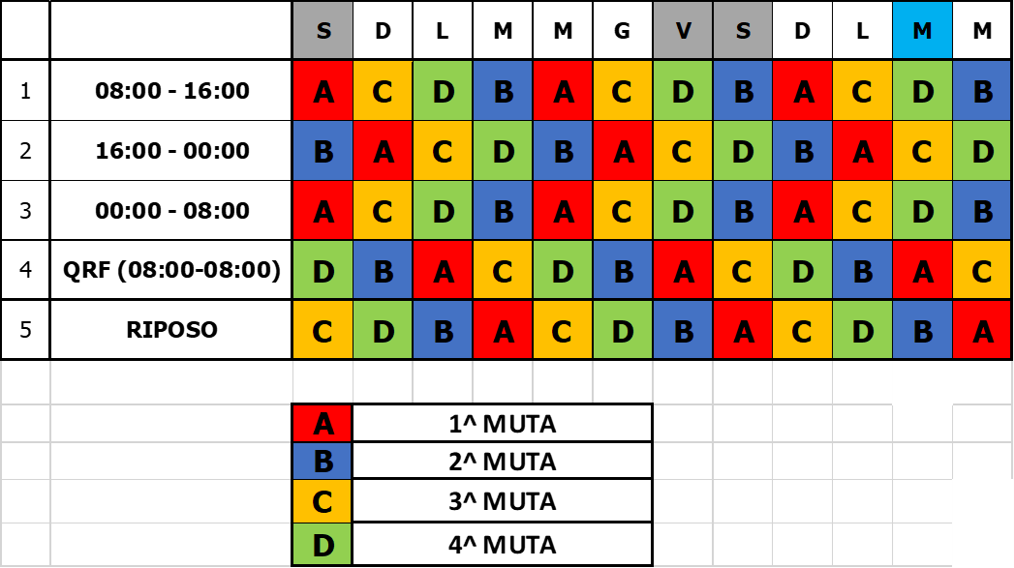

Tabella - Articolazione turni sorveglianza